Программа элективного курса
декоративно- прикладного творчества

«Изготовление якутских музыкальных инструментов»

Как гласит древняя легенда, предки народа саха когда-то умели играть на многих музыкальных инструментах, но при переселении со своей южной прародины на далекий север утратили их, сохранив бубен, хомус, кырыымпу и некоторые ударно-шумовые инструменты...
Владимир Ермолаевич стал изучать литературы народных мастеров А.Мохначевского, И.Избекова, А.Бродникова, А.Чахова и многие другие, чтобы стало возможным создание оркестра якутских инструментов.
Сегодня в состав музыкального сопровождения ансамбля «Чугдаар » входят хомус, дьага большие и малые , большие и малые купсюры, , кырыымпы различных размеров, сахсыыры , шумовые инструменты струнно-щипковые инструменты, стилизованные в национальном стиле. Живое звучание народных инструментов вносит в постановки ансамбля характерный колорит, сверкая яркой краской в богатой палитре этого самобытного коллектива. Это подтверждает тот факт , что наш детский коллектив фольклорный ансамбль «Чугдаар» стал Лауреатом 1 степени в республиканском конкурсе «Полярная звезда»-2008 в г. Якутске, стал образцовым фольклорным ансамблем .
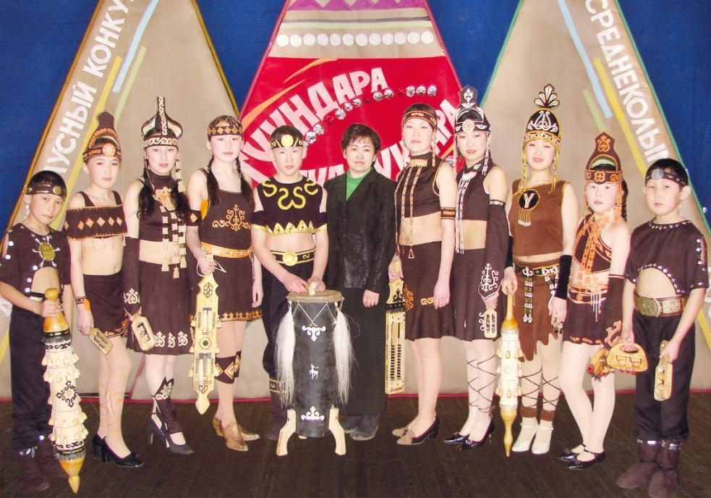

С 2006 года Владимир Ермолаевич работает над изготовлением якутских народных музыкальных инструментов и привлекает учащихся к этой трудоемкой кропотливой работе . Все эти работы изготовлены учащимися на уроках элективного курса и во время занятия кружка «Уhуйаан» . Многие учащиеся которые изготовили эти музыкальные инструменты , занимали призовые места в улусной выставке прикладного искусства .
В последние годы учитель составил авторскую программу элективного курса «Изготовление якутских музыкальных инструментов» , где стали изготовлять инструменты не только из дерева , но из различных материалов , как использование кожи крупного рогатого скота , налима , конского волоса, дьа5а из рогов быка , изготовлять сахсыыры из костей и копыт оленей .

Программа элективного курса
«Изготовление якутских музыкальных инструментов»

Пояснительная
Программа разработана с учётом современных образовательных технологий, которые отражаются в следующем: принципы обучения (индивидуальность, доступность, преемственность, результативность);
формы и методы обучения (дифференцированное обучение, занятия, конкурсы, , экскурсии и т.д.); методы контроля и управления образовательным процессом (анализ результатов конкурсов и т. д.);
средства обучения (дидактический, наглядный, раздаточный материал; инструменты, приспособления, оборудование).

Цели и задачи курса.
-Развитие творческих способностей и индивидуальных дарований детей средствами декоративно - прикладного искусства, формирование у них нравственно- личностных качеств, эстетического воспитания, высокой коммуникативной культуры, дальнейшей профориентации;
-Ознакомление с историей декоративно-прикладного творчества якутского народа и с изготовлением музыкальных инструментов народа саха .
-Изучение техники художественной обработки различных материалов .
-Привитие любви к традициям якутского народа;
-Формирование у детей устойчивого интереса к художественно - творческой деятельности; обучение умению моделировать и конструировать изделия из различных древесин, кожи, кости ; воспитание аккуратности, усидчивости в работе, стремления доводить начатое дело до конца, умения работать в коллективе; развитие фантазии, образного и логического мышления, художественного вкуса.

Новизна программы Реализация данной программы является педагогически целесообразной, так как базовые знания учащихся углубляются и расширяются на элективных курсах декоративно-прикладного творчества якутского народа и изготовлением музыкальных инструментов народа саха . Это способствует осмыслению и восприятию окружающей действительности через творчество, обогащает внутренний мир ребёнка, позволяет с пользой провести свободное время.
Ожидаемые результаты :
Учащиеся должны знать: технологию изготовления изделия от эскиза до конечного результата;; виды материалов для изготовления музыкальных инструментов ; технологию обработки древесины; свойства древесины.
Учащиеся должны уметь: выполнять изделия по схеме; анализировать форму изделия по наглядному изображению, схеме; подбирать материал для изготовления изделий; выполнять основные операции по обработке древесины; осуществлять контроль качества изготовляемых изделий.
Учащиеся могут знать: способы изготовления изделий, не описанные в программе; историю зарождения и развития дизайна.
Учащиеся могут уметь: самостоятельно зарисовывать схему изделия, используя готовый образец; придумывать художественные образы, комбинируя готовые элементы.
Ожидаемый результат определяется в зависимости от возрастной группы и этапа освоения программы.

Учебно-тематический план
элективного курса «Изготовление якутских музыкальных инструментов»

Возраст детей, участвующих в реализации программы, - от 15 до18 лет. Дети данного возраста способны на высоком уровне выполнять предлагаемые задания.

Программа рассчитана для обучения учащихся 9, 10 11 классов . Занятия проводятся 1 раз в неделю по 1 часу, продолжительность занятий - 45 мин.

№  занятия | Раздел, тема занятия | 9 класс |  |  | 10 класс |  |  | 11 класс
 |  | Кол-во  часов | Теория | Практика | Кол-во  часов | Теория | Практика | Кол-во  часов | Теория | Практика
1 | Ознакомление с историей музыкальных инструментов народа саха . | 1 | 1 |  | 1 | 1 |  | 1 | 1
2 | Заготовка материала распиловка . сушка и хранение древесины , подбор материалов |  |  | 3 |  |  | 3 |  |  | 3
3 | Разработка схемы изготовляемого инструментов «дьа5а», «тансыр», кырыымпа , «кюпсюр», и другие шумовые инструменты ( муос дьа5а, сахсыыры) | 2 | 1 | 1 | 2 | 1 | 1 | 2 | 1 | 1
4 | Изготовление музыкального инструмента, Оборудование, инструменты для выполнения, охрана труда при выполнении, Самостоятельно выполнение | 20 | 2 | 18 | 20 | 2 | 18 | 21 | 2 | 18
5 | Отделка изделия шлифованием, | 2 |  | 2 | 2 |  | 2 | 2 |  | 2
6 | Выполнение несложных элементов декора из различных материалов( орнамент из кожи, бисера , костяные материалы и прочее) | 4 | 1 | 3 | 4 | 1 | 3 | 4 | 1 | 3
7 | Склеивание заготовок | 2 |  |  | 2 |  |  | 2 |  | 2
8 | Отделка готового изделия, крашение лакокрасочными материалами. | 2 |  |  | 2 |  |  | 2 |  | 2
9 | Итоговое занятие | 1 |  |  | 1 |  |  | 1
 | Всего-102ч | 34 |  |  | 34 |  |  | 34

Музыкальные инструменты учителя Винокурова В.Е и его учащихся
Шумовые и струнные инструменты
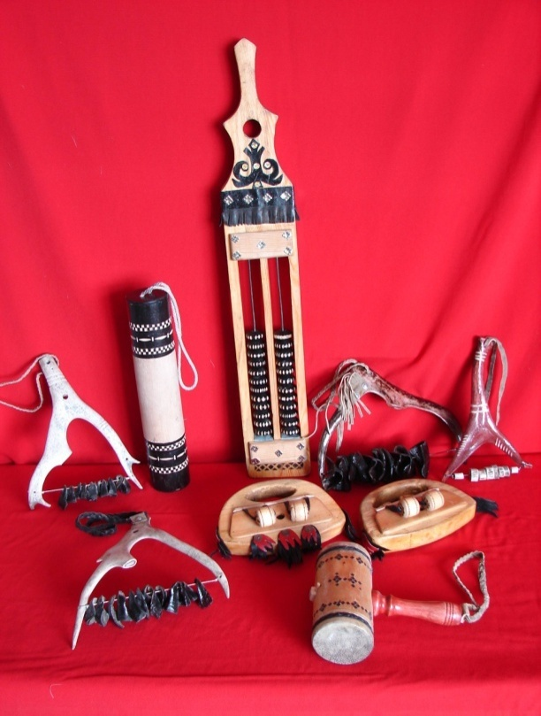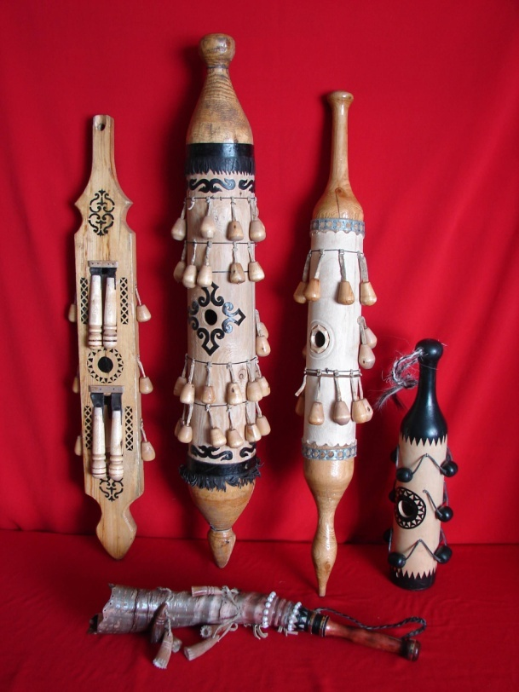
Сахсыыры Дьа5ы

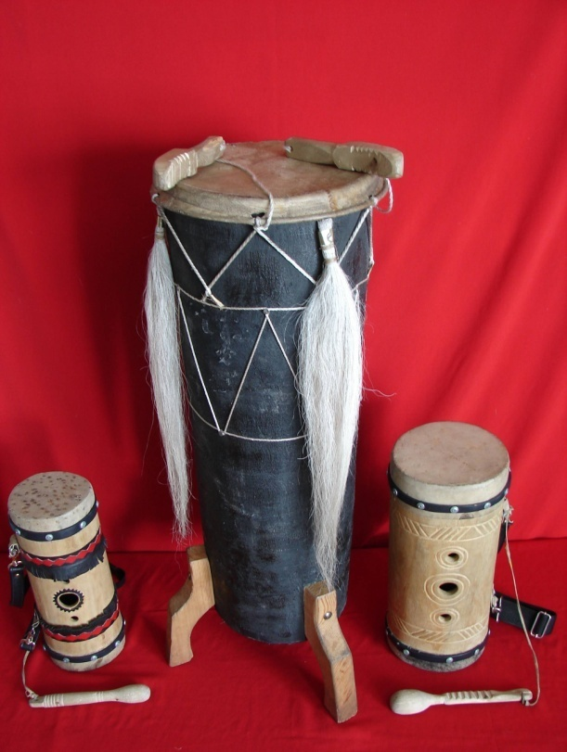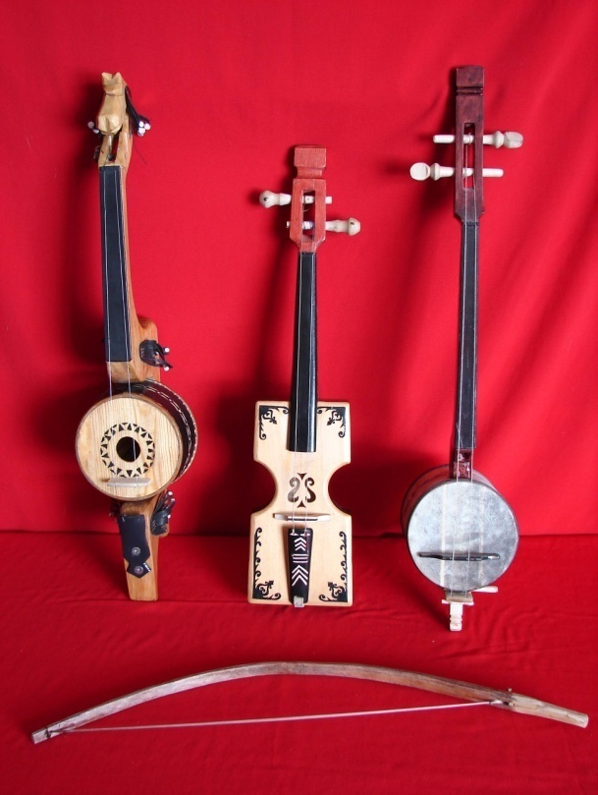
Кюпсюры Кырыымпы
Используемая литература
1.А.И Чахов «Саха былыргы музыкальнай инструменнара» изд. «Бичик» 1993 с
2. М.Н Жирков «Якутская народная музыка». Изд. Якутское книжное издательство . 1982г

- Выступления на научно-практических конференциях, педчтениях, семинарах, секциях; проведение открытых уроков, мастер – классов и др.
2012 год. - Выставка, мастер –класс в рамках улусной Педагогической экспедиции в МКОУ «Хатынгнахская СОШ» Среднеколымского улуса.

- Участие в муниципальных, региональных, и федеральных профессиональных конкурсах:
- 1 место в улусной выставке творчества по прикладному искусству в номинации «Изделие из дерева», посвященной 65-летию Великой Победы и Году Учителя 2010 г.

- Общественная деятельность:
- активный член профкома с 1992 года.
- общественник культмассовой деятельности: участник концертов, выставок, участник культурных мероприятий микрорайона, член фольклорного ансамбля «Чугдаар»
- ветеран-спортсмен: бильярд, пулевая стрельба – 1 место в 8-й Комплексной спартакиаде ветеранов, 1 место в 1-й Зональной спартакиаде ветеранов спорта Колымских улусов.
- активный член ветеранского движения «Дьулуур»

- Звания, награды, поощрения, благодарность, грант
Грамота Администрации МО «Среднеколымский улус (район)» 2013г.
Почетная грамота МОиН РФ от 06.08.2012 г.
«Отличник образования РС(Я)» пост.№01-08/08-27 от 31.03.2008 г.
- Грамота МКУ УО февраль 2014 г.
- Грамота главы МО «Хатынгнахский наслег» декабрь 2014 г.
- Диплом за 1 место по прикладному искусству в номинации «Изделие – из дерева» 2010г. Среднеколымск.

- Повышение квалификации
- «Развитие профессиональной компетентности педагога Арктики в условиях реализации ФГОС» 72 часа, ИРОиПК , удостоверение №2365, 01-05 марта 2014 г.
- «Цифровые образовательные ресурсы в педагогической деятельности» 72 часа, ИРОиПК, удостоверение № 2261

